台湾开南大学寒假交流冬令营感想
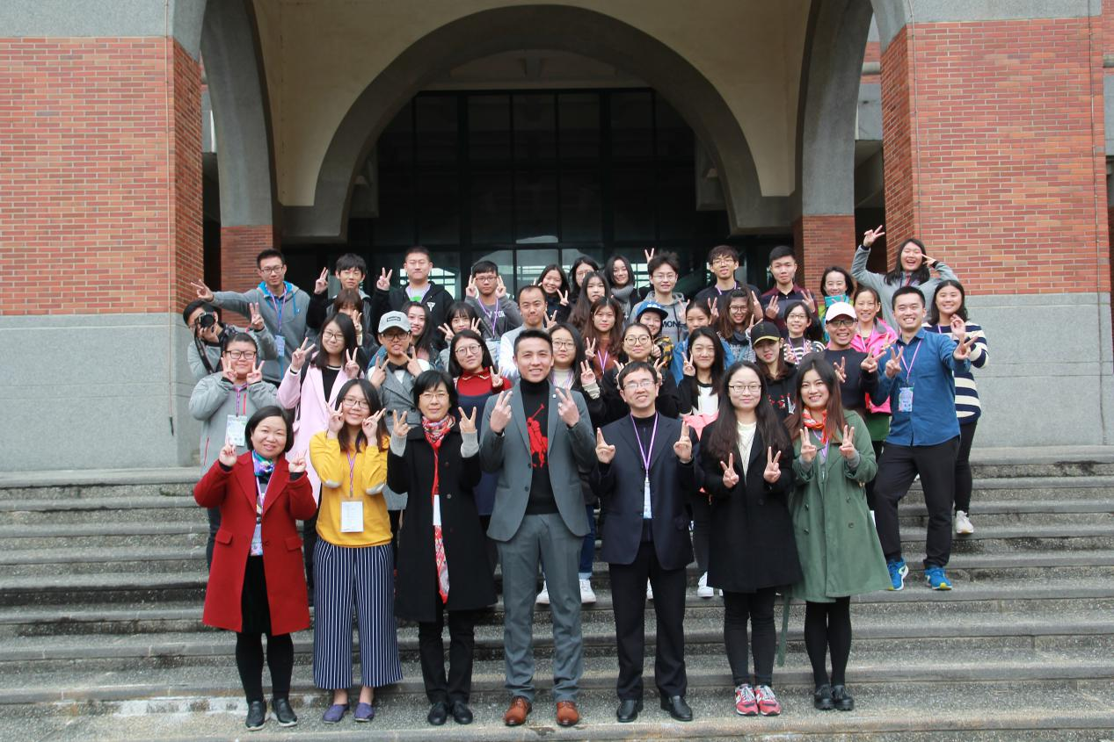
2月24日台北松山机场，随着飞机引擎轰鸣声地加剧，10天的台湾之行结束了。这次去台湾，是我这辈子目前去过最远的地方了，从小学课文里的阿里山、日月潭开始了解台湾，直到去了台湾之后才真正地开始了解这个宝岛。
服务：
从机场入关时那一句“欢迎来到台湾”开始我就感觉到台湾从业人员的工作态度之认真严谨，特别是服务业，即便是在台湾随处可见的便利店里，店员的服务态度也很亲切，服装店里买衣服店员会像家人一样帮你理衣服，甚至我还看到有店员帮顾客系鞋带等等。印象最深的是有外行程的日子，一大早上车时导游会很大声热情地问候“早上好！”这些专注于工作，以顾客为核心的服务理念在大陆很少见到，究其原因可能是曾经被日本殖民过，日本人那种认真严谨的态度也潜移默化的保留了下来。
素质：
来台湾之前，我一直都是从电视，网络上了解台湾。台湾给我的印象是“中华民族传统文化最后的净土”，“台湾年轻一代没有希望”什么的，褒贬都有。真正来到台湾之后，走在台湾马路上能明显感觉到有一种说不出的赶紧透明，一来可能是他们的空气更好，但更重要的是当地人的素质，明明街道旁很少看到垃圾桶，却也不见到垃圾，我一直很好奇他们把垃圾扔哪了，特别是在台湾的夜市，明明那么多人，那么多小吃店，那么多边走边吃的人，也看不到垃圾桶，为什么夜市也不见垃圾呢？这在大陆在我看来是不可能的事情，比如我熟悉的夫子庙，正月十五这几天有灯会，真的是人山人海，走几步就能看到一个垃圾桶，可是还是能看到有些游客乱扔垃圾。在整体的人民素质上台湾可能的确要比我们高出不少。
但台湾人也不是个个圣人，有些民众在知道你大陆人的身份后会不自然地流露出一些奇怪的表情。最让我好笑的是一次打车经历，的士司机对于我来自大陆表示惊奇，什么我们的经济什么的多么落后，什么欢迎来到自由世界，我也不知道说什么好，不想和他争执。在网上看到一句话：“就像马东说的：被误解是表达者的宿命。湾湾在误解我们，我们何尝对他们就客观呢？他们用大跃进的激进印象来评判我们，我们也在用电视机上的狭隘印象来误解他们呀。我和持有偏见的台湾朋友说过，大陆是一个包罗万象的地方，维度之多，巨大复杂精细到你无法用一些词语几句话或你偶尔对他的了解去描述。台湾对大陆的偏见我觉得多在于民智的不开化同理可得，这部分未开化的民智也不能代表湾湾。”这么多年的隔阂难免会使两岸对彼此的认知有些不对称。
开南交流：
这次冬令营的大本营是开南大学，在几天的课程、讲座学习中，我感觉大陆和台湾的差别最大还是课堂上的主体，在台湾，老师们可能会使出浑身解数吸引学生注意力，参与课堂，而我们受制于人数的客观原因，很难做到，更多的是学生的被动接受。
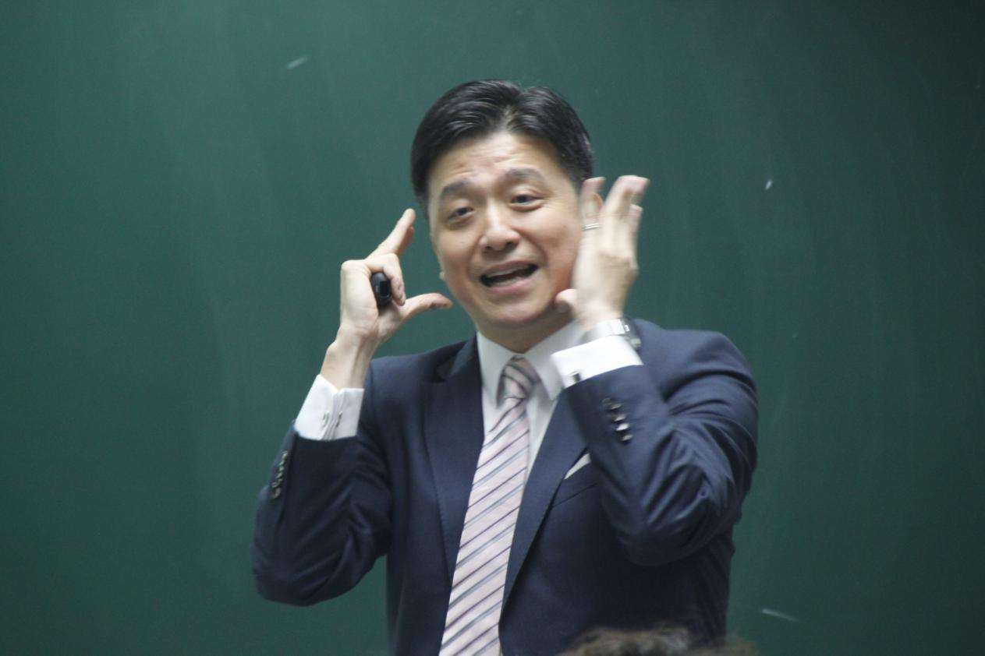
这是我印象最深的一次讲座，李孔智老师的讲座，关于社会人际交流方面的。讲座上笑声就没有断过，这节讲座我学到了很多有用的人际交流的方式，平时注意的地方等等。
风景：
当然，最大头的各种风景，从桃园出发，经过台北、淡水老街、台中、垦丁、阿里山、日月潭、九族文化村，我们从台湾西部一路向南，虽然在路途上花的时间可能比较多，但是每个地方都有令人迷恋的地方。
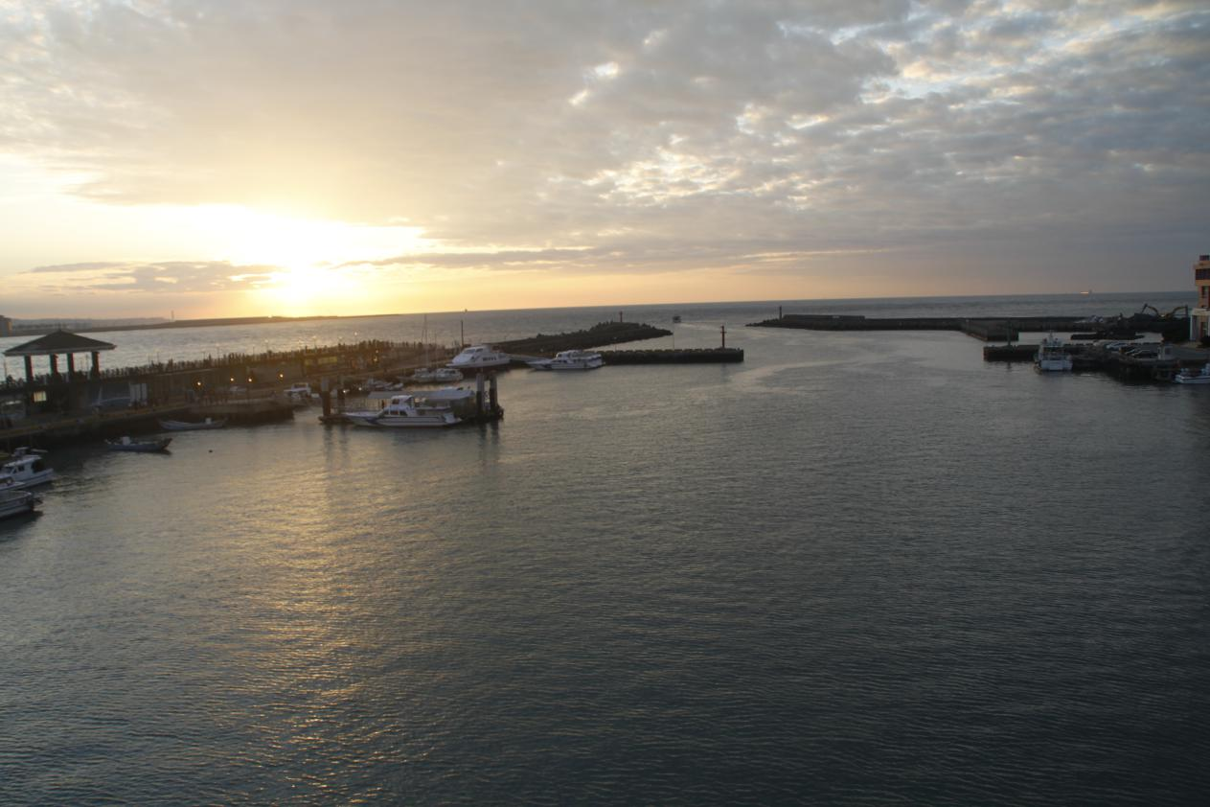
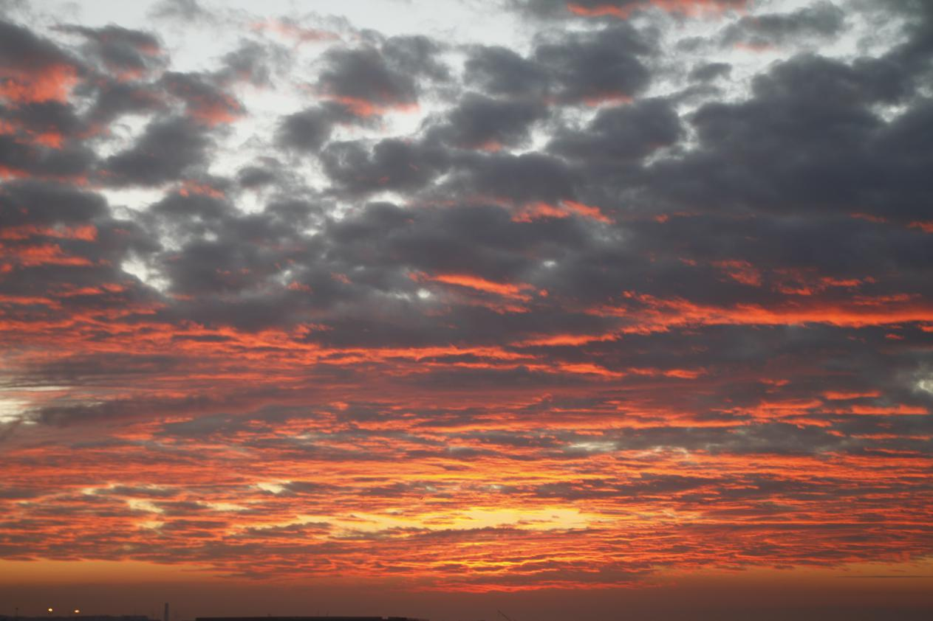
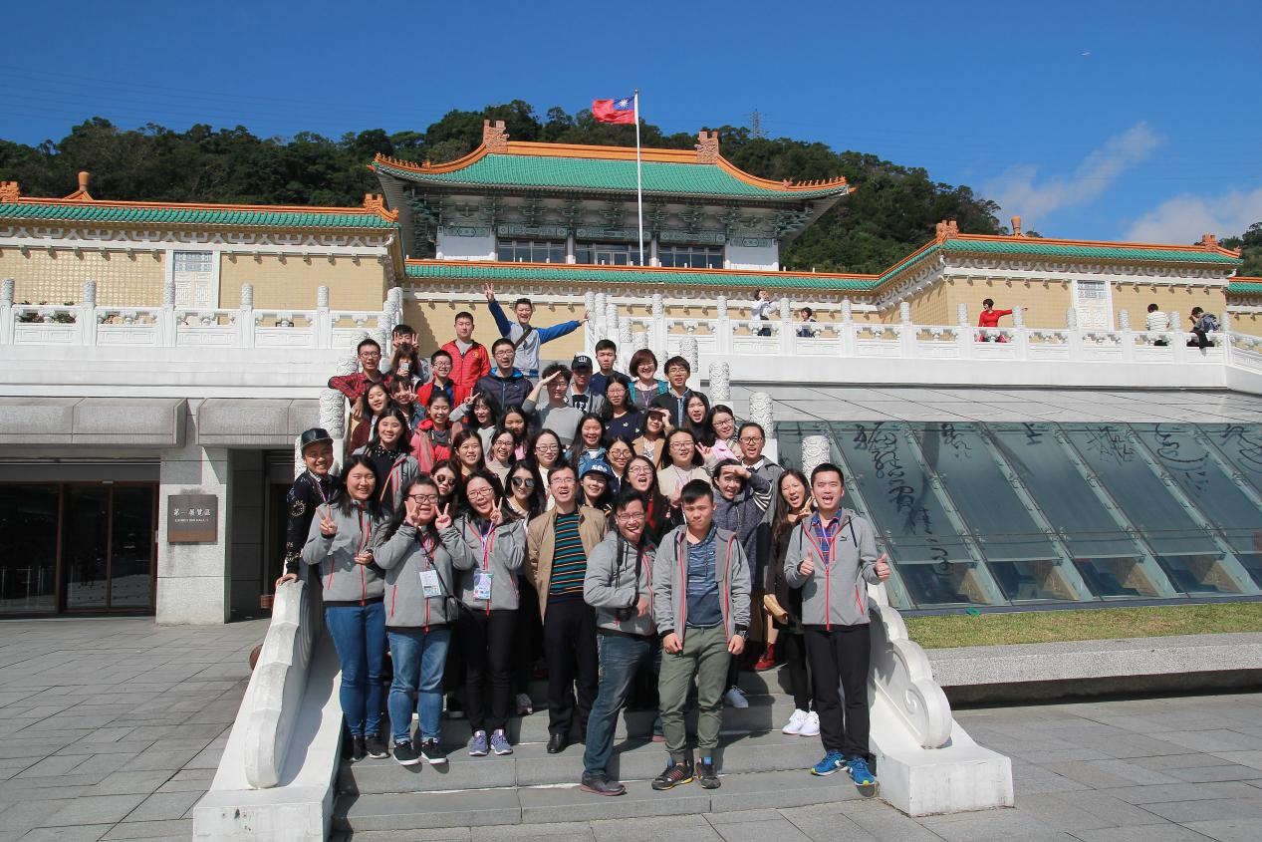
这里照片太多不好一一放出来，反正山美，水美，人更美。
交友：
这次冬令营还有很多其他学校的同学，我们也于他们结下了深厚的友谊，特别是来自哈工大的几位同学还邀请我今年暑假去他们那儿做客。
当然这次冬令营与我们接触时间最长的还是两位老师和几位学伴，以及帅气的陈主任。
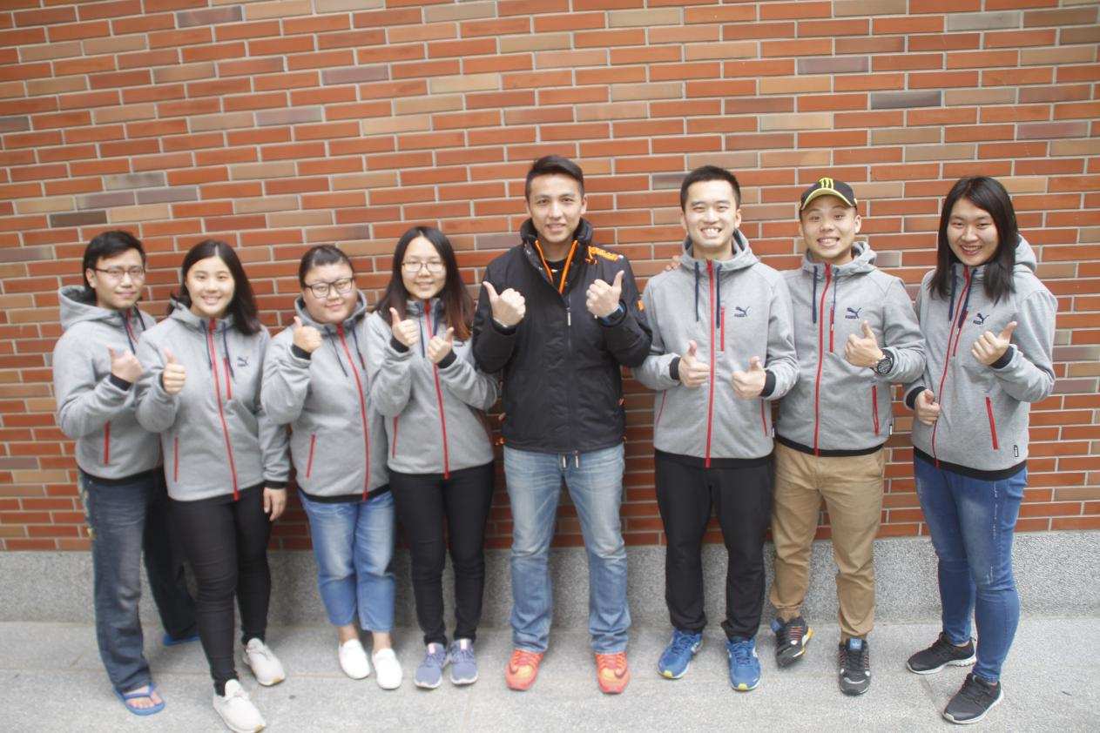
这次活动都是这几位全程跟随我们一起，让我们感受到了他们的热情好客，更感受到了他们的能力很强，不禁让我思考我们的大学生有这么强的能力，有这么热情吗。
总结：
这次台湾之行，给我的感触还是挺多的，以前我以为在网络时代，动动手指就可以了解外面的世界，但是当你真正的来到一个地方，走走看看，与当地人交流，甚至要生活一段时间后才能有一个全面的了解。俗话说“读万卷书，行万里路”，我觉得应该趁我们年情时多读书，多出去看看，增长阅历，这都将成为一个人宝贵的人生财富。还有很多台湾之行的感想，不能面面俱到。